4 февраля в ДК «Энергетик» наша школа совместно с организациями: ОАО «Мефроуиллс завод Руссиа Заинск», ДОУ «Радуга», «Энже», ДДТ выступили в Фестивале «Салют Победы». В концерте приняло участие около 100 учащихся нашей школы- 8,9,10,11 классов, а также педагоги, которые показа ли свое творчество, организованность и артистичность. МОЛОДЦЫ! Следующий этап выступления на концерте для ветеранов.

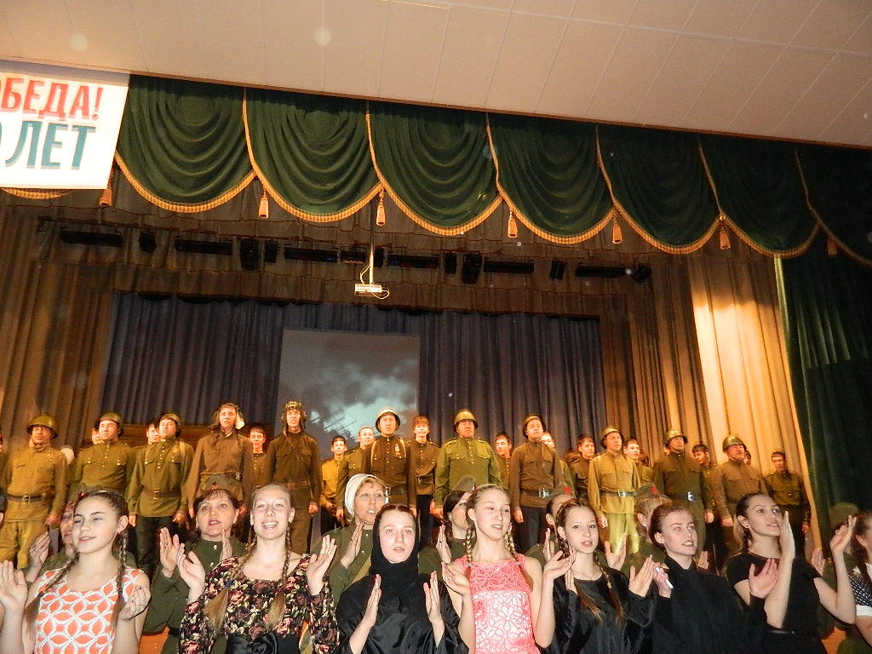

5 февраля 2015 года в актовом зале школы прошла встреча с ветераном афганской войны Никифоровым Виктором Михайловичем. Учащиеся прослушали истории из Афганской войны, посмотрели видеоматериалы, фотографии.
Виктор Михайлович является руководителем военно-патриотического поискового клуба «Гвардеец» при Управлении молодежи Заинского муниципального района. Были продемонстрированы фрагменты фильма, фотографии, «осколки войны» с мест боев Великой Отечественной войны, раскопок поискового отряда. Ребята с интересом посмотрели находки, изъявили желание записаться в поисковый отряд.
